КОНКУРС «МАН-ЮНІОР ДОСЛІДНИК -2025»
ТЕМА: РОЗРОБКА КОНСТРУКЦІЇ ГЛУШНИКА ДЛЯ СТРІЛЕЦЬКОЇ ЗБРОЇ
Роботу виконав: Кравченко Максим, учень 9-Б класу Черкаської загальноосвітньої школи I-III ступенів № 8 Черкаської міської ради Черкаської області
Науковий керівник: Овчаренко Світлана Михайлівна, учитель фізики Черкаської загальноосвітньої школи I-III ступенів № 8

За останні роки різко зросла популярність різних систем глушіння звуку пострілу. Хоча глушники вже давно асоціюються з таємними подвигами шпигунів та вбивць у художній літературі, їхнє реальне застосування набагато різноманітніше і прагматичніше. Від розважальної стрільби та полювання до правоохоронних органів і військових операцій – використання глушників підвищує безпеку стрільця, зменшує шумове забруднення, підвищує точність пострілу, адже часто під час пострілу прагнуть приховати його звук з метою приховати постріл або своє місцезнаходження. Для цього завдання були створені глушники для зброї, або як ще називають саундмодератори. Зазвичай, вони використовуються снайперами в армії та спецпідрозділах.
Актуальність науково-дослідницького проєкту полягає у розробці пристрою ефективного в роботі військових та економічно-доступного для виробництва. Це надасть змогу виготовляти глушники для тих, хто виборює мир у нашій країні.
Основною метою роботи є удосконалення моделі глушника за рахунок заміни матеріалу клапанів на титановий сплав.
Завдання роботи:
1) розглянути приклади існуючих глушників;
2) розробити власну модель, удосконаливши існуючі;
3) зробити модель за нашими розрахунками;
4) провести випробування моделі.
Розробка моделі. У ході виконання роботи було розроблено модель глушника багатокамерного зі збільшеною первинною камерою, оскільки, цей тип є найпоширенішим. Було виконано циркуляцію газів в середині кожної камери.
На виході з кожної камери, куля має «запирати» порохові гази, і вони мають циркулювати для максимальної тепловіддачі стінкам глушника, а отже кращому охолодженні та ще більшому зниженні температури та тиску без використання додаткових теплопоглинаючих матеріалів.
Зовнішній діаметр нашого глушника 54 мм. Орієнтувалися на калібр 7.62*39мм, тому діаметр отворів, через які буде пролітати куля, повинен бути 9 мм (при такому отворі, відстань від стінки кулі до стінки отвору становитиме 0.69мм), якщо робити більший отвір – відбудеться зниження ефективності, через значне проривання газів між кулею та стінками отвору, а при зменшенні отвору можливе чіпляння кулею стінок отворів камер.
Різьба на стволі М14*1мм ліва, тому і на муфті з кришкою теж буде ліва різьба, щоб під час накручування глушника на зброю, він не розкручувався.
На основі аналізу існуючих глушників, ми розробили власну модель (мал. 1).
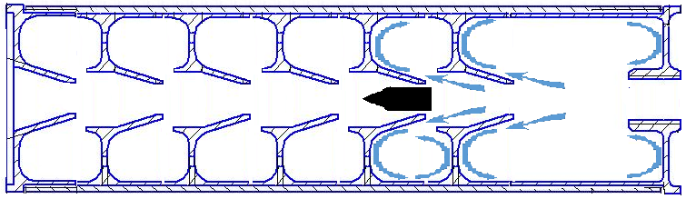
Мал.1.

Підбір матеріалів та виготовлення глушника. Для виготовлення кожуху глушника було використано безшовну трубу із нержавіючої сталі зовнішнім діаметром 54 мм, яку відкалібрували по внутрішньому діаметру 50 мм. Вибір саме безшовної труби забезпечить міцність при експлуатації, оскільки при обробці, її внутрішній діаметр буде збільшено, а отже – зменшена товщина стінки. Ключовим моментом є використання нержавіючої сталі, враховуючи її незначну деформацію при нагріванні.
Процес виготовлення. Було виготовлено клапани із інструментальної сталі, оскільки дані деталі будуть під впливом високих температур і тисків, а їх стінки мають бути якомога тоншими, для малої ваги та більшого внутрішнього об’єму камер. Заготовку обточили до зовнішнього діаметру 50 мм так, щоб з без люфту входило у відкалібровану трубу, а також просвердлити центральний отвір діаметром 9 мм.
Для калібрування заготовок звернулися за допомогою до вчителя трудового навчання, а виточували клапана самостійно у шкільній майстерні.
Виготовлені деталі представлені на рисунках 1 – 5, а глушник у зібраному стані на рисунку 6.
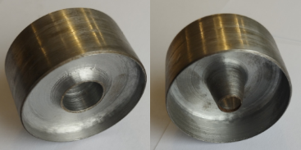
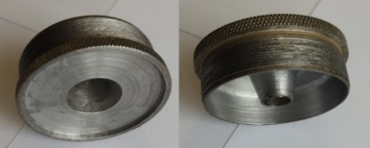
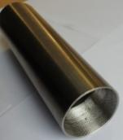
Рис.1. Кожух з нарізаними
різьбами Рис.2. Кришка з нарізаною Рис.3. Клапан
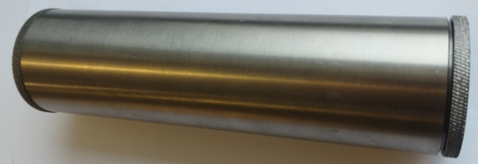
різьбою та накаткою
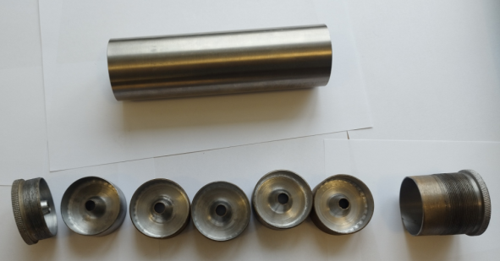
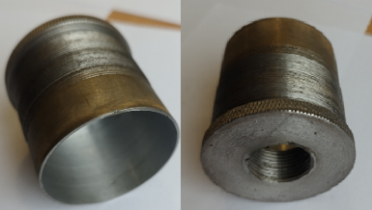

Рис.4. Муфта з
різьбами та накаткою Рис.5. Складові глушника Рис.6. Глушник у зібраному стані

У зібраному стані глушник має такі параметри: довжина – 195 мм, вага – 1020 г, зовнішній діаметр – 54 мм.

Апробація глушника. Випробування проводили військові ЗСУ, на базі автомата Калашникова калібром 7.62*39мм із замірюванням сили звуку за допомогою шумоміра BENETECH GM1352.
Висновки. Виготовлений глушник показав високі характеристики по гасінню звуку, повністю гасить спалах полум’я. Також в даної моделі є значна перевага – він повність розбірний, що дає змогу легко почистити навіть в «польових» умовах та простота в заміні компонентів.

